Козья ива - природный аспирин
Ива козья (Salix caprea).
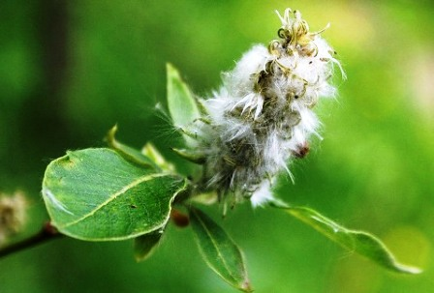
Ива козья - растение болот, низин, сырых берегов ручьев, рек и озер. Отличить ее от других видов можно легко: по листьям. Сверху они гладкие, темно-зеленые. А с нижней стороны - бархатные и серебристые. Точь-в-точь, как у мать-и-мачехи. Кустарник назван так потому, что этот вид ивы очень любят поедать козы. А козы – животные умные и что попало есть не будут!
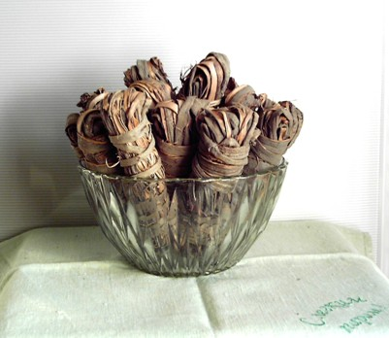

Кора ивы козьей – это природный русский аспирин и хинин.
Она обладает универсальным действием при многих заболеваниях. Особенно хорошо пройти ею курс оздоровления организма, если у человека большой «букет» болезней. Для профилактики здорового организма и удержания в норме своего веса, чай или квас из ивы козьей можно пить 3 - 4 недели, один раз в полгода.

Если начать пить отвар коры козьей ивы за месяц до начала появления комаров, тем самым насытив организм природным хинином, то вероятность подхватить вирус Зика в течение всего лета - будет минимальна.

Отваром коры ивы козьей лечат гипертонию, скачущее давление, сердечные заболевания (аритмию и тахикардию), желудочно-кишечные (в том числе и язву желудка), нервно-психические расстройства и сбои в работе нервно-мышечного аппарата сердца, варикозное расширение вен, тромбофлебит, кровоточащие дёсны, воспалительные процессы в печени, туберкулёз, ослабление остроты зрения и слуха, простудные заболевания с высокой температурой и многое др.
Замечено, что при периодически проводимых курсах оздоровления корой ивы козьей, снижается риск инсульта и инфаркта. Пропадает тяга к курению. Особенно, если принимать отвар коры ивы с утра, натощак. Кроме всего прочего, начинают темнеть седые волосы! Всё это говорит о необычайной силе ивы козьей.
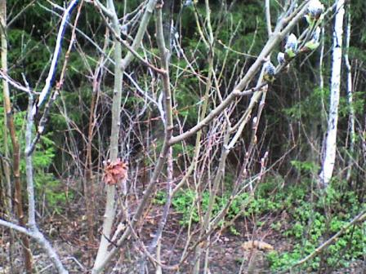
ива козья (женский куст)

Концентрированный отвар.
Рецепт концентрированного отвара коры ивы козьей: 15 гр. коры измельчить, залить стаканом кипятка в эмалированной посуде. Довести до кипения и варить 15 минут на слабом огне. Настоять до остывания под крышкой и процедить. Принимать по 1 ст. ложке в течение дня 5 - 7 раз. Срок годности отвара: двое суток. Курс – 1 месяц.

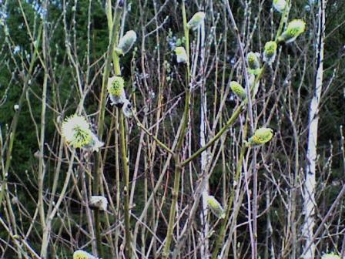
ива козья (мужские цветки)

Чай из козьей ивы.
Рецепт чая из коры ивы козьей: 20 гр. коры отварить так же, как в первом случае в литре воды. Настоять ночь, предварительно укутав. Процеживать не обязательно. В течение дня пить отвар, как чай в подогретом виде. Лучше с мёдом. Чай имеет приятный вкус, красивый цвет и большую целительную силу. Особенно, если пить его после бани.

Квас из коры.
Следует заметить, что отвар и чай из коры ивы козьей противопоказан людям, склонным к запорам. Поэтому есть рецепт фермента или кваса из коры этого кустарника. Для его приготовления нужно взять 2 - 3 пучка коры ивы общим весом около 200 грамм, положить их в 3-х литровую банку и залить питательным раствором. На 2,5 литра воды - 150 грамм сахара и 1 чайная ложка домашней сметаны. Фермент готовится в банке, горлышко которой закрыто марлей, 2 недели. Пить по 100 грамм перед едой, 3 раза в день. Вечером в банку доливаем 300 гр. воды с 1 чайной ложкой сахара. На утро квас (фермент) снова готов. Так можно делать до 20 - 30 дней. Этот напиток положительно действует на весь организм, разжижает кровь и нормализует работу всего ж/к тракта.

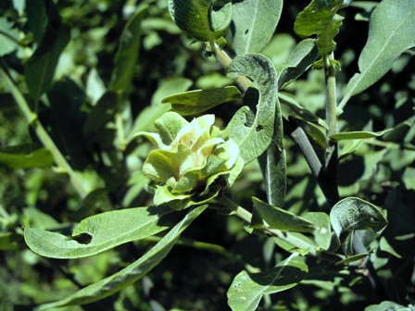
Зелёные галлы на иве козьей.

Мужская потенция.
Замечено, что препараты из ивы козьей хорошо влияют на мужскую потенцию. Связано это в основном с улучшением микроциркуляции крови в половых органах и излечением простатита за счёт сильных антибактериальных свойств отвара коры.

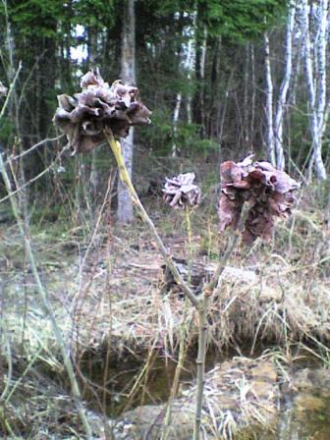
ива козья (прошлогодние галлы)

Ива козья против рака.
В Англии исследователи обнаружили, что ключевой компонент в обычном болеутоляющем способен излечивать смертельные болезни.
Британские ученые предложили лечить рак аспирином. В ходе исследований британским ученым удалось выяснить, что салициловая кислота, которая входит в состав аспирина, способна бороться с раком.
- На протяжении долгих лет мы занимались изучением состава аспирина и можем сделать вывод, что элементы, содержащиеся в аспирине, помогают людям предотвратить рак, - сказала сотрудница "Cancer Research UK", доктор Сафиа Данови. - Теперь мы пытаемся установить, как именно кислота влияет на клетки, и выявить побочные эффекты.
По словам ученых, кислота способна задействовать АМФ-активируемую протеинкиназу, которую рассматривают в качестве основного фермента для борьбы с раком. Кроме того, салициловая кислота может влиять на метаболизм и снижать запасы жира. Но исследователи утверждают, что активировать энзим способна только салициловая кислота, а не сам аспирин.
Тем не менее, несмотря на то что содержащаяся в препарате кислота способна успешно бороться с клетками рака, врачи не рекомендуют принимать искусственный аспирин регулярно из-за большого числа побочных эффектов.
В частности, люди, которые постоянно употребляют аспирин, могут заработать язвенные поражения желудочно-кишечного тракта, нарушение зрения, снижение остроты слуха и почечную недостаточность.
В этом плане природные салицилаты ивы козьей - абсолютно безопасны!

Источник: http://zdravo.ucoz.ru/load/kozja_iva_prirodnyj_aspirin/1-1-0-12

